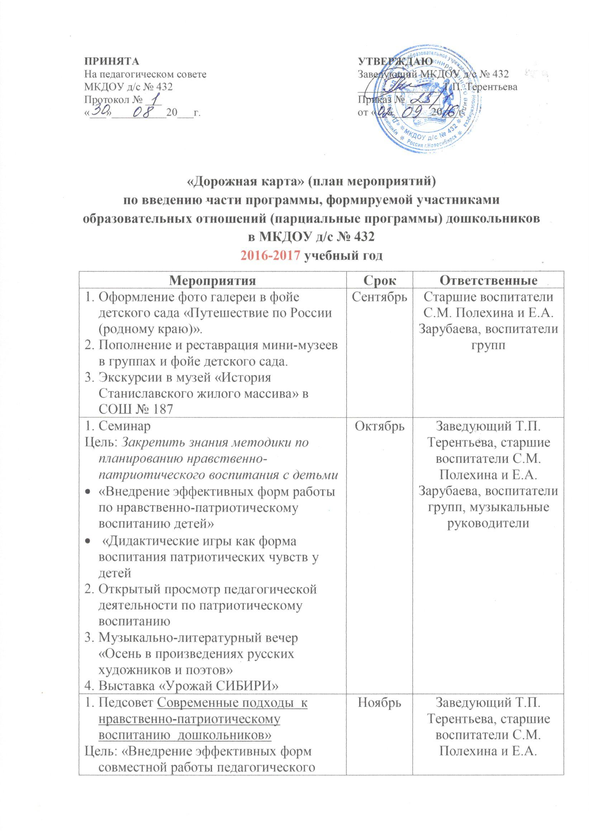
коллектива по нравственно-патриотическому воспитанию дошкольников»  - Мастер-класс «Нравственно-патриотическое воспитание дошкольников через ознакомление с традициями культурой своего народа»  3. Музыкально - литературный досуг «День Матери»  4. Смотр уголков патриотического воспитания «Мы россияне».  5. Консультация на тему: «Патриотическое воспитание дошкольников – создание предметно-развивающей среды».  6. Тематическая проверка «Эффективность работы по патриотическому воспитанию детей». |  | Зарубаева, воспитатели групп
- Театральная неделя «Русские народные сказки»  - Выставка «Новогодняя игрушка» (работы по художественно-ручному труду) | Декабрь | Старшие воспитатели С.М. Полехина и Е.А. Зарубаева, воспитатели групп
- Выставка детских работ по русскому народному творчеству  - Праздничная программа для детей «Традиции россиян («Колядки)»  - Экскурсии в музей «Русская изба» в СОШ № 15  - Музыкально-литературный вечер «Природа с стихах С.Есенина» | Январь | Старшие воспитатели С.М. Полехина и Е.А. Зарубаева, воспитатели групп, музыкальные руководители
- Праздник «Защитники Отечества»  - Тематические недели, посвященные женщинам-героям и героям г. Новосибирска  - Фото выставки в фойе детского сада «Наши девочки», «Наши мальчики» | Февраль | Старшие воспитатели С.М. Полехина и Е.А. Зарубаева, воспитатели групп, музыкальные руководители
- Праздник «Зимы прощальный хоровод».  - Конкурс семейной газеты (совместно с родителями) «Профессии моей семьи» (профориентация) | Март | Старшие воспитатели С.М. Полехина и Е.А. Зарубаева, воспитатели групп, музыкальные руководители
- Конкурс скворечников «Птицы нашего края»  - Проектная деятельность «Украсим детский сад цветами летом»  - Экскурсии в музей боевой славы в СОШ № 15 | Апрель | Старшие воспитатели С.М. Полехина и Е.А. Зарубаева, воспитатели групп
- Выставка детских работ: «Во славу защитников Отечества».  - Конкурс презентаций «Поклонимся великим тем годам», «Я помню, я горжусь».  - «Неделя ДОБРА» - концерты к празднику 9 мая для «детей войны» ж/м Станиславский  - Игра «Зарничка» (парад «войск», техники, «Бессмертный полк», эстафеты, «полевая кухня») | Май | Заведующий Т.П. Терентьева, старшие воспитатели С.М. Полехина и Е.А. Зарубаева, воспитатели групп, музыкальные руководители

Мероприятия | Ответственные и исполнители | Сроки | Результат
Обеспечение высокого качества медико-психолого-педагогического сопровождения воспитанников
Обеспечение режимов пребывания воспитанников в ДОУ с учётом их индивидуальных особенностей. | Педагогический коллектив ДОУ | Ежедневно | Положительная динамика в соматическом, психофизическом здоровье, развитии детей
Разработка и реализация авторских проектов и программ, направленных на сохранение и укрепление здоровья воспитанников. | Педагогический коллектив ДОУ, родители, представители социума | 2017-2018 | Авторские программы, проекты, направленные на сохранение и укрепление здоровья воспитанников.
Реализация инновационного проекта  «Правила дорожные знать каждому положено». | Педагогический коллектив ДОУ, родители, представители социума | 2017-2018 | Формирование знаний и умений детей и их родителей о правилах дорожного движения.
Организация и проведение мероприятий с детьми валеологической, здоровьесберегающей направленности. | Педагогический коллектив ДОУ | 2017-2018  По годовым планам | Освоение детьми задач физического развития
Организация дополнительных услуг по сохранению и укреплению здоровья воспитанников. | Ст. воспитатель, педагоги дополнительного образования | 2017-2018г.г. | Увеличение доли воспитанников, охваченных дополнительным образованием
Организация индивидуального консультирования педагогов по вопросам сохранения и укрепления здоровья воспитанников. | Ст. воспитатель, инструктор по физической культуре | По необходимости | Увеличение доли педагогов и специалистов с высоким уровнем медико-психолого-педагогической компетентности
Работа с родителями по направлению сохранения и укрепления здоровья воспитанников. | Заведующая,  ст. воспитатель инструктор по физической культуре,  педагогический коллектив | Ежегодно  по годовым планам | Увеличение доли родителей, с высоким уровнем медико-психолого-педагогической компетентности
Информирование общественности о ходе экспериментальной деятельности и её результатах | Заведующая,  Ст. воспитатель | В течение года | Публичный доклад, информация на сайте, в родительских уголках ДОО
Оценка качества результатов деятельности
Комплексный мониторинг состояния соматического, психофизического здоровья и развития детей раннего и дошкольного возраста, с целью выявления у них сочетанных нарушений в развитии.  Оценка эффективности внедрённых программ по состоянию здоровья и развития детей. | Ст. воспитатель | Ежегодно  В соответствии с циклограммой | Анализ результатов мониторинга.  Определение перспектив деятельности.

Взаимодействие с родителями
Содержание деятельности | Сроки | Ответственные
Диагностика удовлетворенности родителей результатами обучения, воспитания и развития своего ребенка | В течение всего периода | Ст. воспитатель, педагоги
Формирование партнерских отношений между родителями и педагогами, организация участия родительской общественности в жизни ДОУ, в укреплении и модернизации материально-технической базы ДОУ | В течение всего периода | Заведующий,  ст. воспитатель
Участие родителей в реализации проектной и исследовательской деятельности дошкольников | В течение всего периода | Ст. воспитатель, педагоги
Организация консультаций для родителей по вопросам развития детской одаренности; итогам психодиагностических исследований и медицинских осмотров | В течение всего периода | Специалисты, ст. м./сестра
Организация и проведение совместных детско-взрослых мероприятий, укрепляющих семейные и общественные связи | В течение всего периода | Заведующий,  ст. воспитатель, педагоги
Повышение правовой культуры родителей | коррекция ежегодно | Ст. воспитатель, педагоги
Повышение ИКТ компетентности родителей (по потребности). | В течение всего периода | Ст. воспитатель, педагоги

